各位老师，以下是我第四周的任务进展：

1. 在老师和同学的帮助下，解决了上周LFS系统不能启动的问题：

* 问题：内核编译配置不全
* 解决方案：内核编译中添加对SCSI硬盘格式的支持、VMWare虚拟机的支持、ext3/4文件系统的支持

LFS系统已经成功启动：

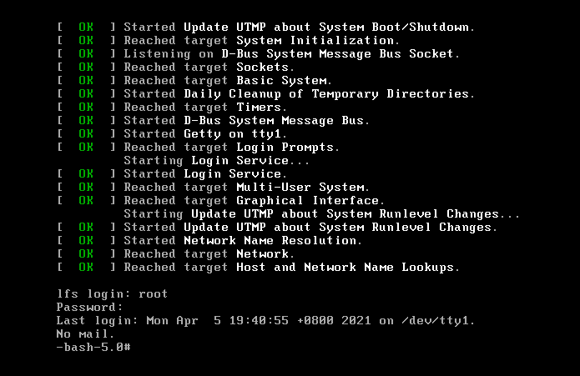

2. 整理了构建LFS相关内容形成了一篇博客，正在从中提炼任务总结；

链接：[在openEuler上构建LFS8.4](https://blog.csdn.net/weixin_43214408/article/details/115134354?spm=1001.2014.3001.5501)

3. 简单浏览了A-Tune基础知识PPT。

谢谢！

凌峰 北京大学软件与微电子学院